Rupture

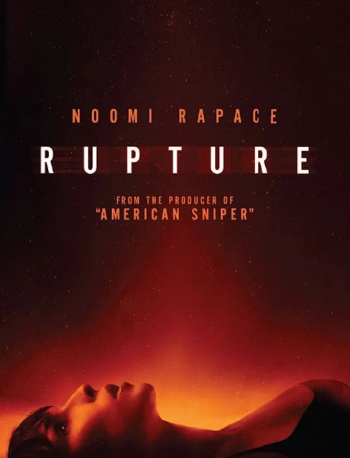

В КИНО В ОКТЯБРЕ

Страница фильма на «КиноПоиске»
http://www.kinopoisk.ru/film/905758/

Страница фильма на IMDb.com:
http://www.imdb.com/title/tt4578118/?ref_=ttrel_rel_tt

Прокат в России: MEGOGO Distribution
Режиссер: Стивен Шейнберг
Сценарий: Стивен Шейнберг, Брайан Нельсон (т/с «11.22.63», «Демоны Да Винчи»)

Продюсер: Эндрю Лазар («Снайпер», «Я люблю тебя, Филлип Моррис», «Кошки против собак»)

Жанр: фантастика, психологический триллер

В ролях:
Нуми Рапас («Шерлок Холмс: Игра теней», «Девушка с татуировкой дракона», «Прометей»)
Петер Стормаре («Танцующая в темноте», «Плохие парни 2», «Фарго»)
Керри Бише ( т/с «Остановись и гори», «Клиника», «Миллиарды»)
Майкл Чиклис (т/с «Щит», «Сыны анархии», «Американская история ужасов»)

Синопсис:
Рене (Нуми Рапас) - мать-одиночка, которая живет со своим 12-летним сыном Эваном в тихом районе на окраине города. Она страшно боится пауков. Однажды ее машина ломается и ее похищают незнакомцы, Рене приходит в себя в лаборатории, где узнает, что ее страхи не случайны. Она – уникальный обладатель генетической аномалии, которая может помочь ей трансформироваться в иную сущность. Ей придется преодолеть свой глубочайший страх и найти себя настоящую.

Кадры:

